**学习主题：走进校园民谣（二）**

**学程拓展**

**1.把《清晨》这首歌曲唱给你的家人听一听，交流一下感受。**

**2. 通过网络搜集更多的台湾校园民谣歌曲，并学会演唱一首。**

**3.下面旋律是歌曲《清晨》的4个乐句，排列顺序正确的是**

**（ ）。**

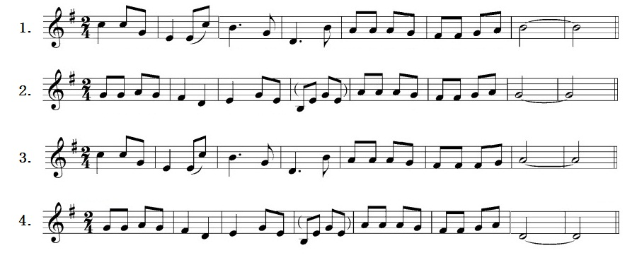

**A.1.2.3.4 B.2.4.1.3 C.4.2.1.3 D.4.1.2.3**

**答案**

第3题正确答案：C